 | XVIII Seminário Nacional de Distribuição de Energia Elétrica  SENDI 2008 - 06 a 10 de outubro  Olinda - Pernambuco - Brasil

Chave Padrão Santinon

Luiz Carlos Santinon | Renato Luis Rabello
Ampla Energia e Serviços S/A | Ampla Energia e Serviços S/A
santinon@ampla.com | rrabello@ampla.com

Palavras-chave

BY-PASS – Termo em inglês “Via Secundária”
ANEEL – Agencia Nacional de Energia Elétrica
DEC – Duração equivalente de Interrupção da energia elétrica
FEC – Freqüência equivalente de Interrupção de energia elétrica

CHAVE CORTA-CIRCUITO – Chave fusível

Resumo

Chave corta-circuito com “By-pass”, desenvolvida para linha tronco de alimentadores com recurso de manobras, mas vulneráveis pela ação externa de vegetação e outros que possam a vir causar interrupção de grande bloco de carga na rede elétrica.
Consiste de instalação chave corta-circuito na linha tronco do alimentador, que pode ser colocada eventualmente em “by-pass” por uma chave faca para manobra de grandes blocos de cargas, ficando assim o alimentador protegido em situações normais.

Chave fusível: Dispositivo de interrupção de energia elétrica contendo uma via por fase, composto de corpo, cartucho e elo fusível. Ao ocorrer um curto circuito, o elo se rompe uma única vez, seccionando o trecho ajuzante do defeito.

Chave fusível religadora: Dispositivo de interrupção de energia elétrica contendo 3 vias por fase. Funciona da mesma maneira que uma chave fusível normal, com a função de religação por mais duas vezes. Este equipamento torna-se importante para trechos que possam ocorrer defeitos transitórios.

1. Introdução

Consiste na instalação de conjunto de chave corta-circuito com chave faca em paralelo, no tronco de alimentadores passiveis de manobra. O trecho a ser protegido por este equipamento deve ter históricos de defeitos (pipas, galho de árvores, colisão de veículos em postes entre outros). A instalação deste conjunto visa a proteção elétrica do trecho vulnerável, evitando desarme de todo o alimentador, e em caso de manobras, a chave faca de by-pass deverá ser fechada permitindo a transferência de cargas entre os alimentadores.

Este conjunto pode ser montado também com uma chave corta-circuito religadora.

Este procedimento levará a um decréscimo dos indicadores de DEC e FEC, que são ditados pela ANEEL, consequentemente uma melhoria na satisfação dos clientes envolvidos.

2. Desenvolvimento

2.1 – Estudo de viabilidade

- Verificar o histórico de defeitos no trecho a ser contemplado com este equipamento;

- O trecho do alimentador deverá ter baixa densidade de carga;

- O alimentador deverá ter interligação com outro alimentador para manobra de blocos de cargas;

- Efetuar um estudo de proteção, relacionado à carga a partir do ponto onde se quer instalar o dispositivo em questão e coordenação entre o ponto (corta-circuito) e o dispositivo de saída do alimentador;

2.2 – Instalação física do equipamento

- Instalar uma chave corta-circuito normal no ponto estudado;

- Instalar uma chave faca normal, em paralelo a chave corta-circuito já instalada.

- Deixar a chave corta-circuito como padrão ligado (normalmente fechada), protegendo o alimentador e a chave faca como padrão desligada (normalmente aberta).

2.3 - Funcionamento

Em caso de necessidade de manobra, a chave faca deverá ser fechada e a chave corta-circuito aberta, possibilitando assim transferência de carga entre os dois alimentadores.

Quando não houver mais a necessidade de transferência da carga entre os alimentadores, a chave corta-circuito deverá ser novamente fechada e a chave faca aberta.

Imagem 1

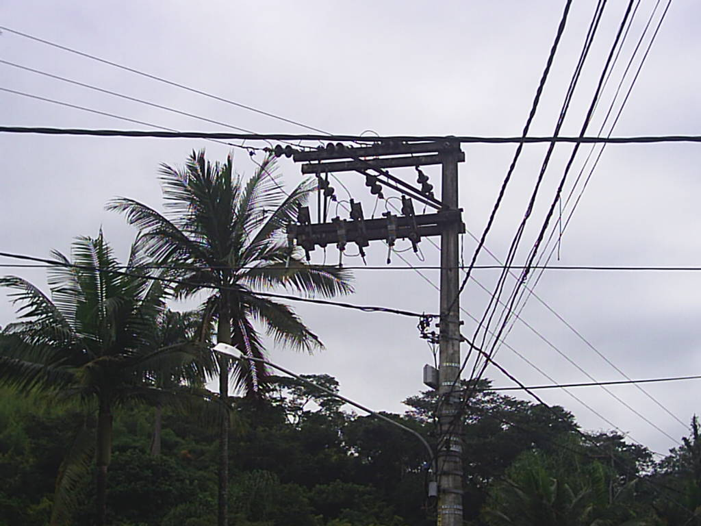
Foto da chave Padrão Santinon em campo. Já em funcionamento na Empresa Ampla.

Na Imagem acima, podem ser vistos os cartuchos da chave corta-circuito abertos, indicativo de transferência de carga entre alimentadores.

Imagem 2

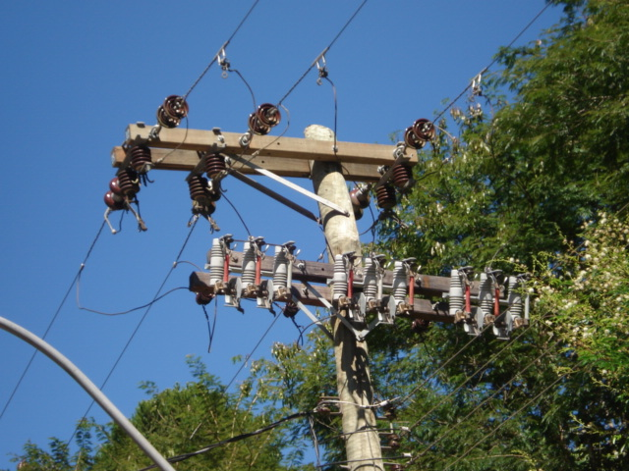
Chave Padrão Santinon com corta-circuito religadora como by-pass

Na imagem acima, temos um exemplo de chave corta-circuito religadora com by-pass, já um avanço da idéia inicial, que seria somente a chave corta-circuito normal com by-pass.

Imagem 3

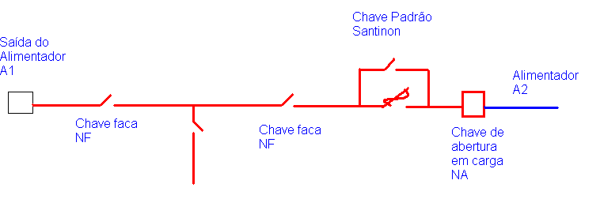
Unifilar de instalação da chave corta-circuito com by-pass. Exemplo 1
Neste exemplo, o equipamento foi instalado no final do alimentador.

Imagem 4

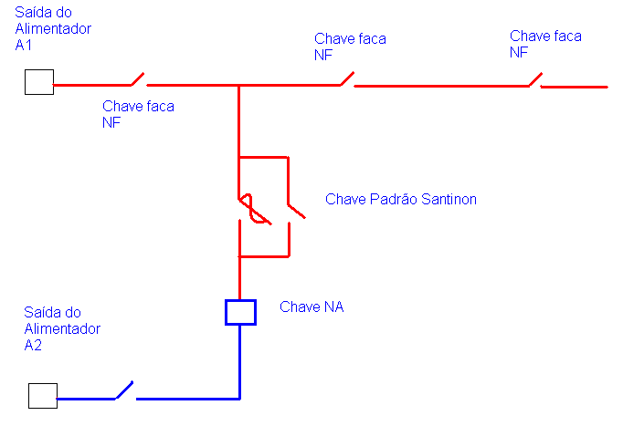
Unifilar de instalação da chave Padrão Santinon. Exemplo 2
Neste exemplo o equipamento foi instalado em uma interligação no meio do alimentador.

Os nomes dos alimentadores são fictícios, sendo somente para visualização da instalação do equipamento.

3. Conclusões

Através de testes práticos ocorridos na concessionária de energia Ampla, pudemos constatar que em caso de ocorrências após o equipamento instalado, não tivemos interrupção total do alimentador, e sim somente da corta-circuito instalada. Ao mesmo tempo, o alimentador não ficou sem o recurso de manobra que já possuía. Com isso tivemos um bloco de carga interrompida muito menor.

Com isso pudemos perceber uma melhora na satisfação dos clientes a montante do equipamento instalado e um menor consumo de DEC e FEC do conjunto em questão.

Vários métodos podem ser aplicados para que não ocorram faltas de energia em caso de defeitos como recondutoramentos (cabos isolados), mas são muito mais caros. Este padrão é de baixo custo, sendo somente de um conjunto de chaves fusíveis, um conjunto de chaves faca, uma cruzeta de sustentação e mão de obra para instalação.

Vale lembrar que este dispositivo não exime a concessionária de energia elétrica da execução de podas e limpezas na rede elétrica (manutenção), este dispositivo deve ser eficaz contra problemas surpresas, ou seja, galhos que não estavam encostando na rede elétrica mas se partiram da árvore com ventos e caem sobre ela, pipas que agarram na rede elétrica, fechando arco elétrico na hora em que esta sendo utilizada por terceiros, entre outros.

4. Referências bibliográficas e/ou bibliografia
Sem referencias bibliográficas.

